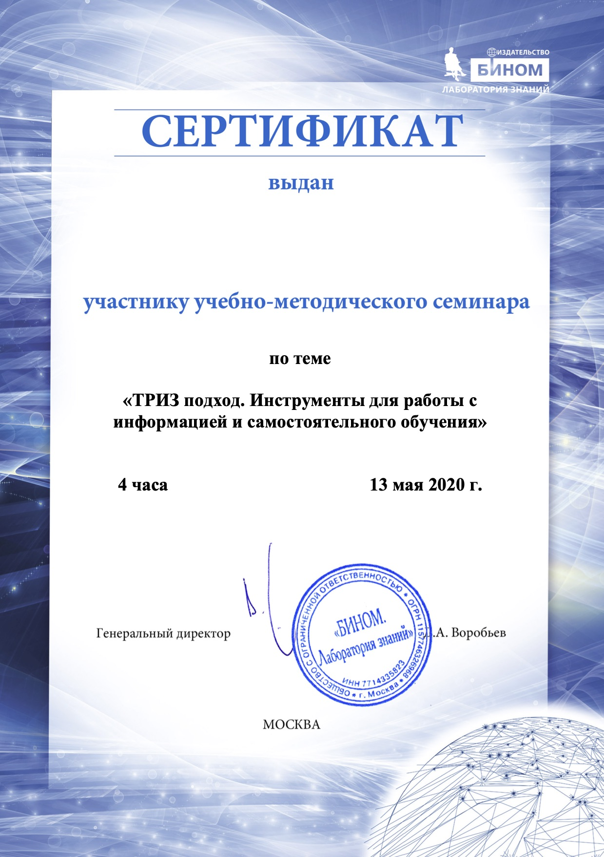
Шешукова Елена Борисовна

